1. 新建一个仓库

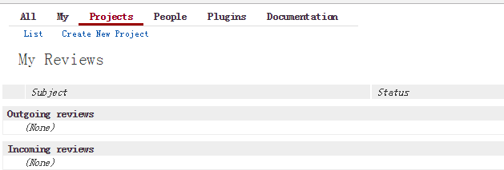

点击Create New Project

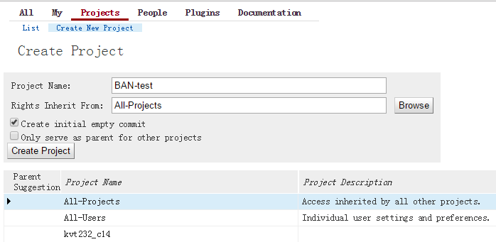

输入工程名，点击Browe button 后，弹出下面的对话框

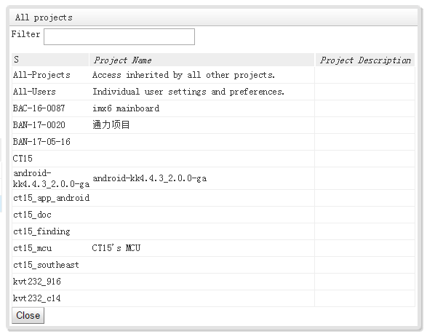

可以点击Close，关闭窗口

这个Rights Inherit From ，就默认设置为All-Projects 的了

勾选 Create initial empty commit 按钮

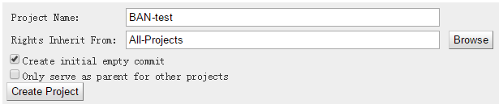

然后点击Create Project ，仓库创建完成

2. 查看仓库的access

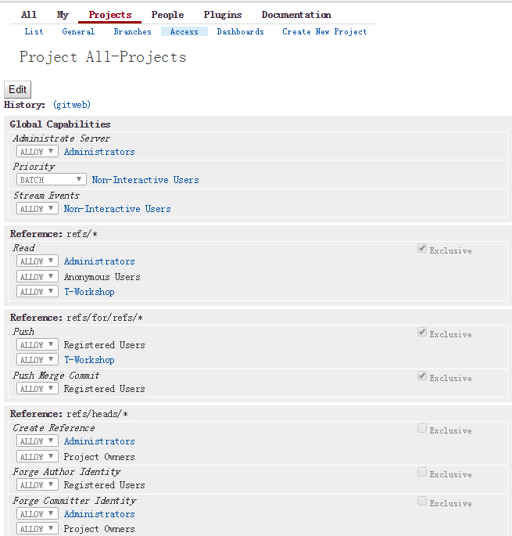

点击Edit，可以编辑read 和push的权限，还可以添加已经建立好的组到仓库中，便于管理用户的读写权限

